附件1
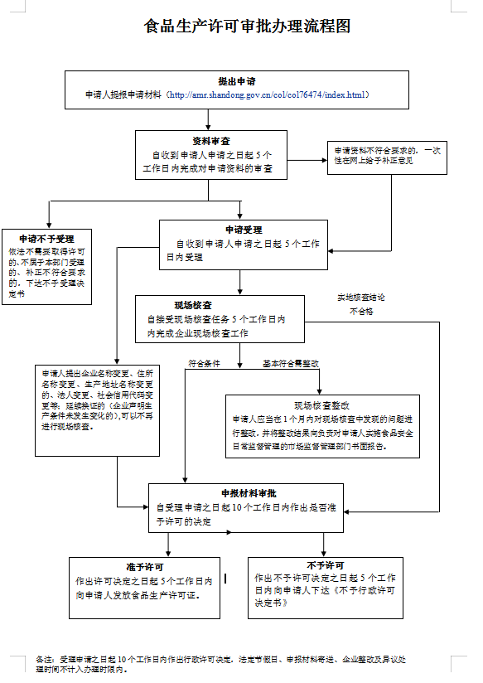

附件2

食品生产许可证注销申请书

菏泽市牡丹区行政审批服务局：

我（单位）因 原因，决定终止生产食品（食品添加剂）。
按照《食品生产许可管理办法》第四十条的规定，特申请注销我（单位）编号为SC 的食品生产许可证。
我（单位）自愿承担因注销食品生产许可证所引起的一切后果。

申请人（单位）:（盖章）
法定代表人签字:
年 月 日

附件3

食品生产许可流程登记表

申请人名称：
生产场所地址： 邮编：
联系人： 联系电话：
生产许可申请  受理部门 |  | 申请受理日期 |  | 申请受理人  签字
审查组织部门  名称 |  | 申请材料  接收日期 |  | 申请材料  接收人签字
核查组长 |  | 申请材料  接收日期 |  | 申请材料  接收人签字
现场核查日期 |  | 核查结论 |  | 核查组长签字
审查组织部门  名称 |  | 审查组织部门接收审查材料日期 |  | 审查材料  接收人签字
审查组织部门签署审核文件日期 |  | 许可机关接收审查组织部门签署的审核文件及审查材料日期 |  | 许可机关接收审查组织部门签署审核文件及材料签收人签字
许可机关 |  | 作出准予（或者不准予）食品生产许可决定日期 |  | 许可证书或不予许可决定书发送人签字
许可机关 |  | 发放食品生产许可证日期 |  | 发送人签字

附件4

食品、食品添加剂生产许可现场核查评分记录表

申请人名称：
食品、食品添加剂类别及类别名称：
生产场所地址：
核查日期： 年 月 日

核  查  组  成  员 | 姓名（签名） | 单位 | 职务 | 核查分工
核  查  组  成  员 |  |  | 组长
核  查  组  成  员 |  |  | 组员
核  查  组  成  员 |  |  | 组员
使用说明

1. 本记录表依据《中华人民共和国食品安全法》及其实施条例、《食品生产许可管理办法》等法律法规、规章以及相关 食品安全国家标准的要求制定。
2. 本记录表应当结合相应食品生产许可审查细则要求使用。
3. 本记录表包括生产场所（18 分）、设备设施（36 分）、设备布局和工艺流程（9 分）、人员管理（9 分）、管理制度 （27 分）以及试制食品检验合格报告（1 分）六部分，共 34 个核查项目。
4. 核查组应当按照核查项目规定的核查内容及评分标准核查评分，并将发现的问题详实地记录在“核查记录”栏目中。
5. 现场核查评分原则：现场核查评分标准分为符合要求、基本符合要求、不符合要求。符合要求，是指现场核查情况全 部符合“核查内容”要求，得 3 分；基本符合要求，是指现场核查发现的问题属于个别、轻微或偶然发生，不会对食品安全产 生严重影响，可在规定时间内通过整改达到食品安全要求的，得 1 分；不符合要求，是指现场核查发现的问题属于申请人内部 普遍、严重、系统性或区域性缺陷，可能影响食品安全的，得 0 分。
试制食品检验报告核查判定得分为 1 分、0.5 分和 0 分。
6. 现场核查结论判定原则：核查项目单项得分无 0 分且总得分率≥85%的，该类别名称及品种明细判定为通过现场核查。 当出现以下两种情况之一时，该类别名称及品种明细判定为未通过现场核查：
（1）有一项及以上核查项目得 0 分的；
（2）核查项目总得分率＜85%的。
7. 某个核查项目不适用时，不参与评分，并在“核查记录”栏目中说明不适用的原因。
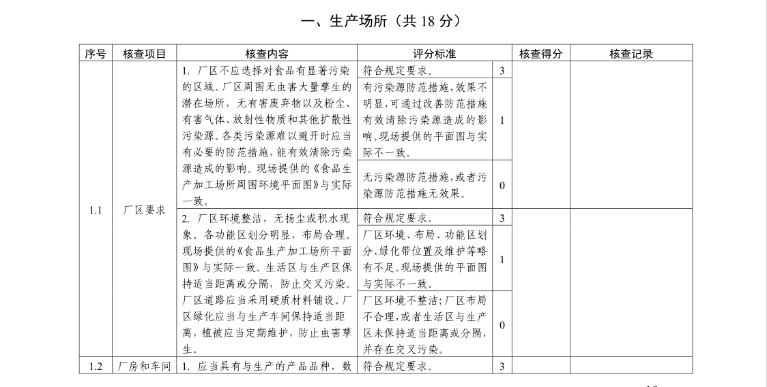
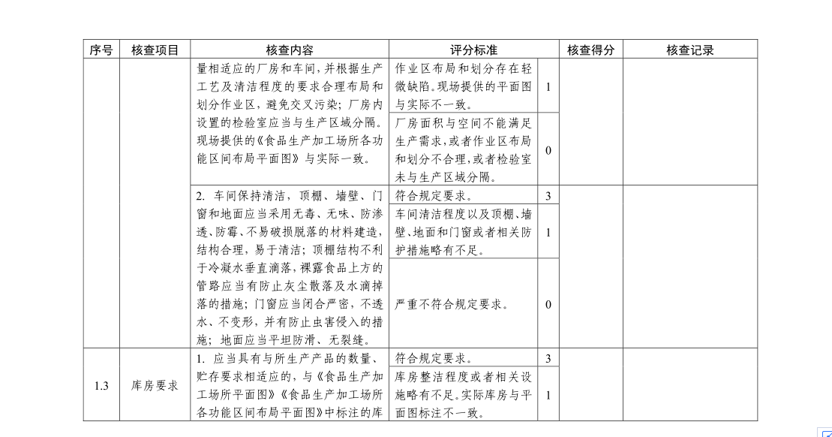
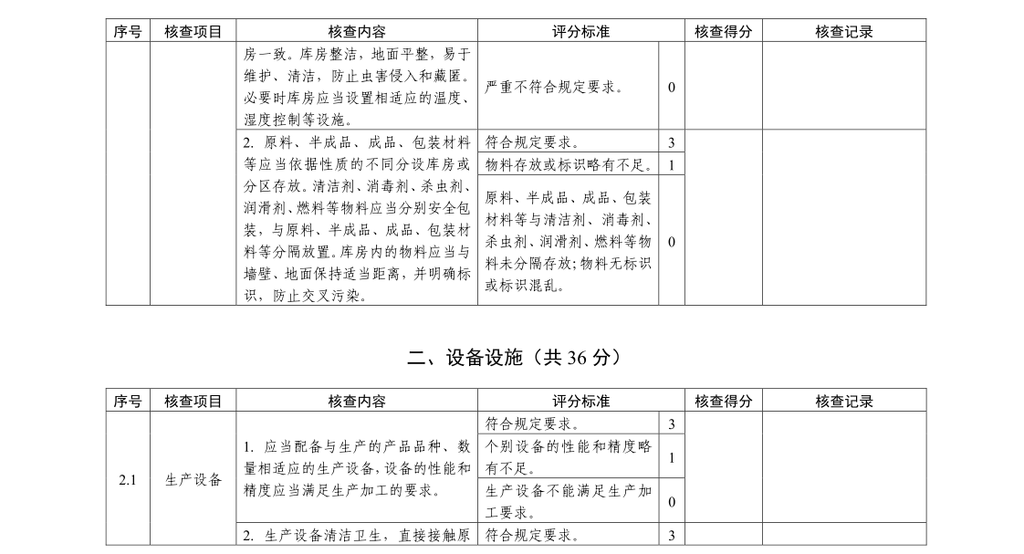
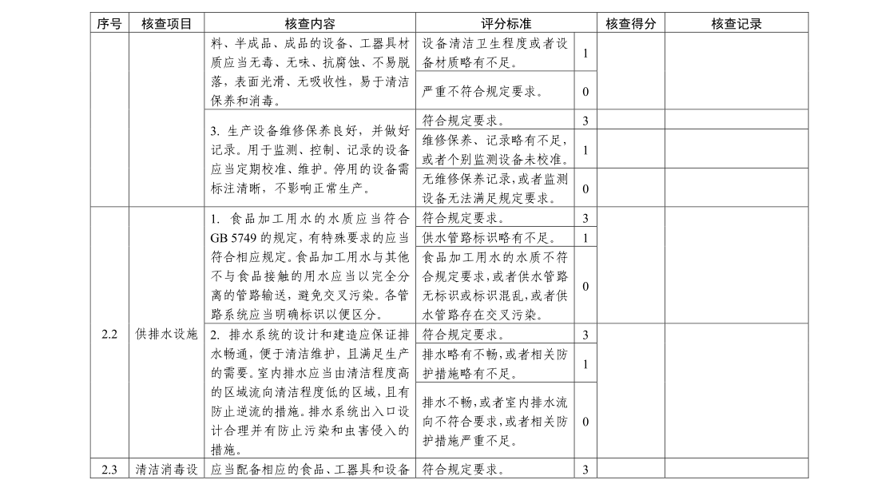
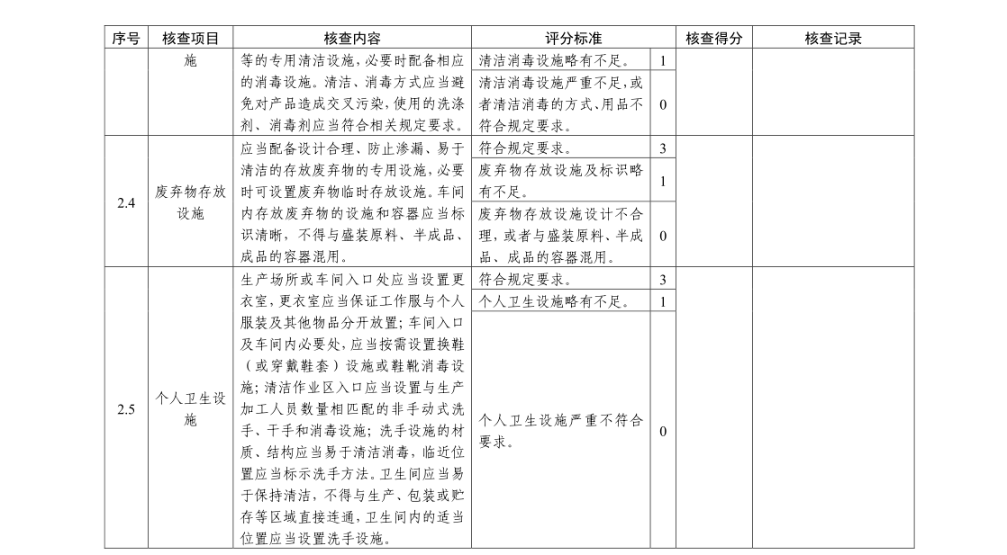
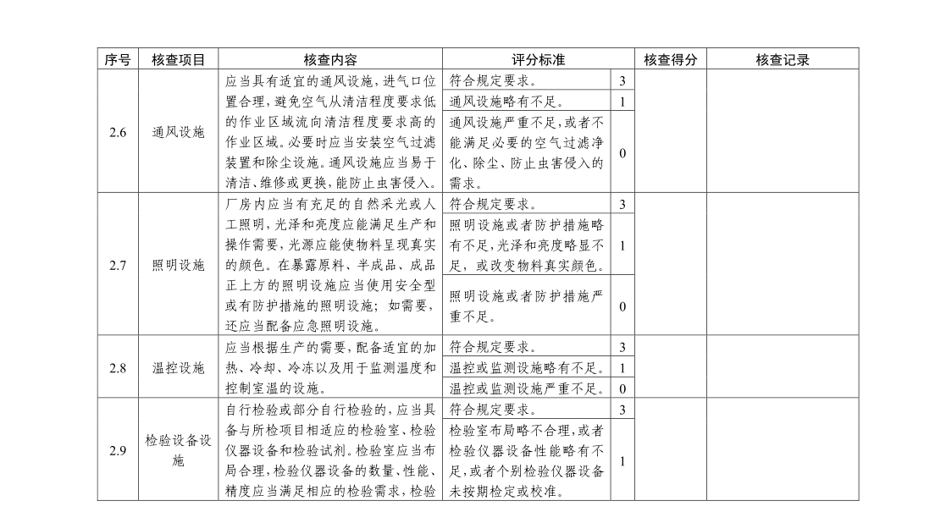
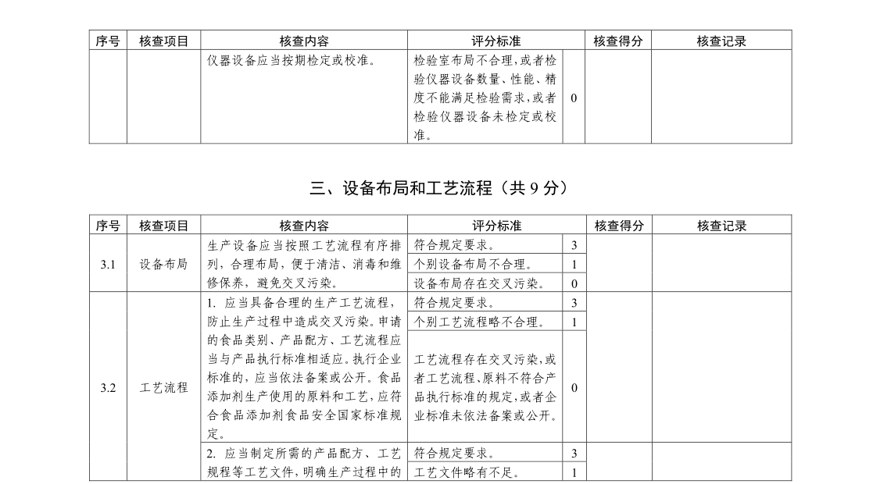
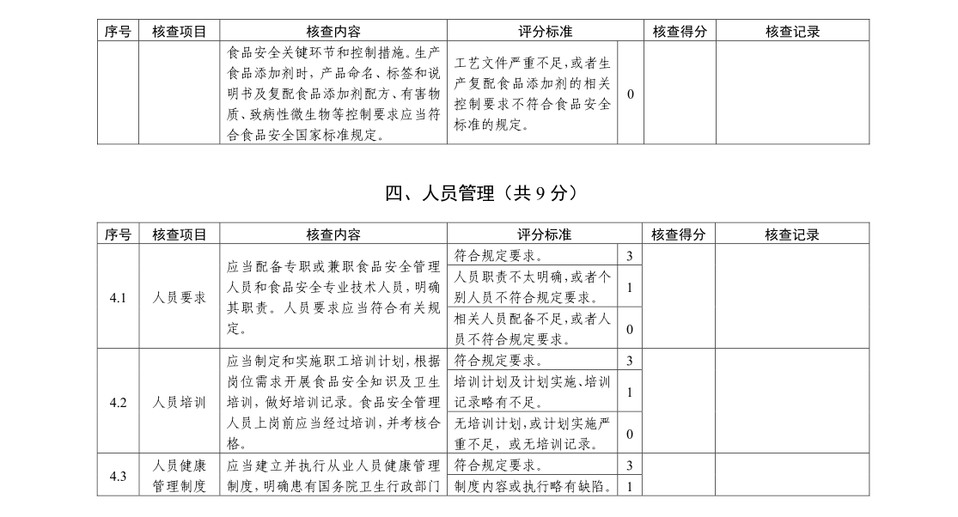
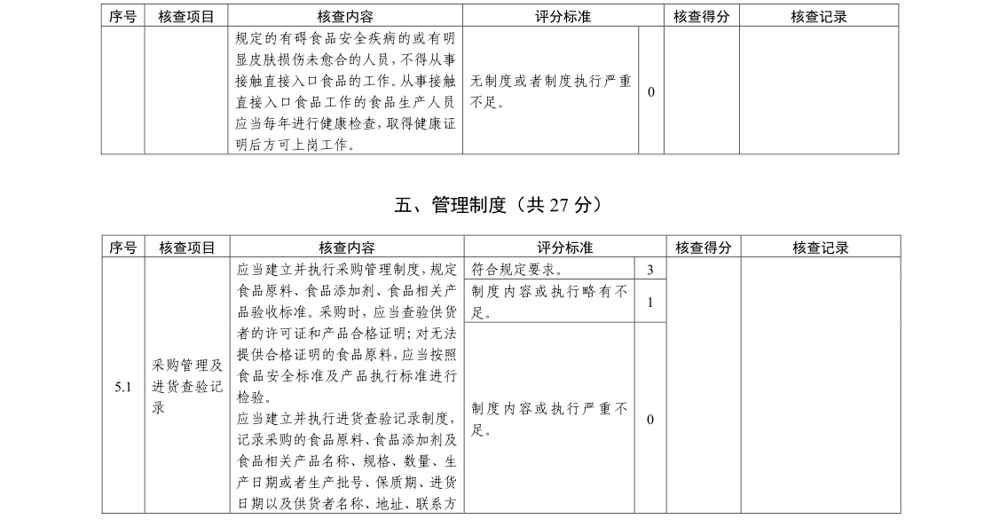
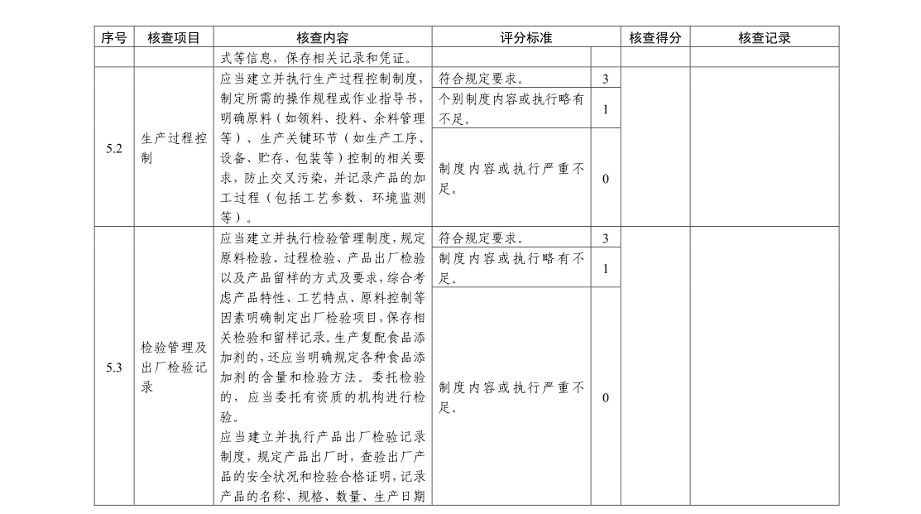
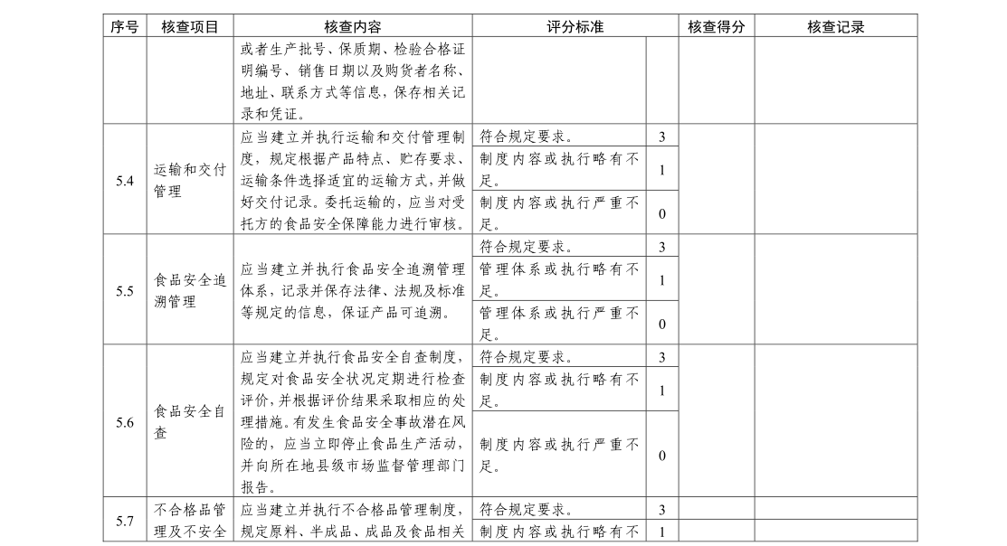
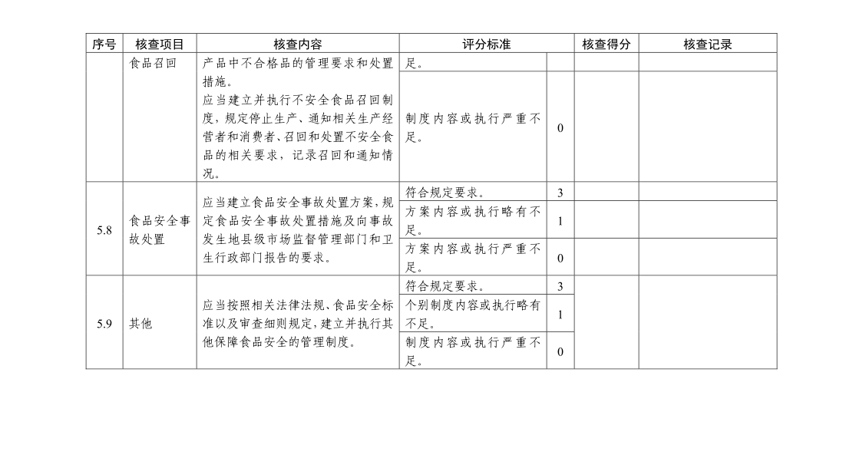
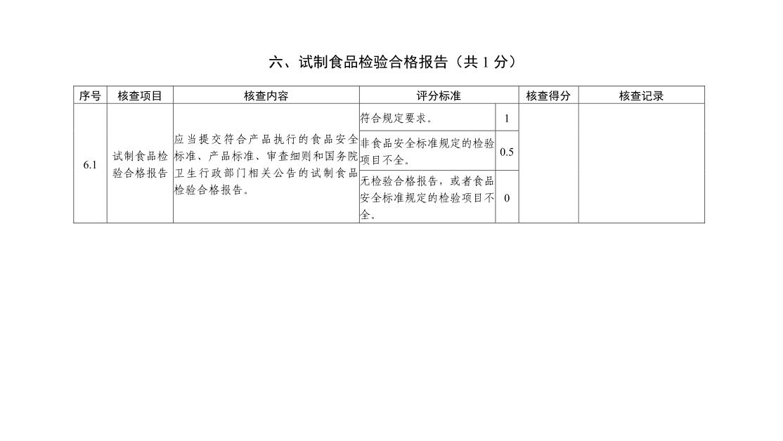

附件5
符合产业政策声明和真实性承诺书

我单位申报的 项目，不属于国家发展改革委发布的《产业结构调整目录（2019年本）》中限制类和淘汰类目录项目及其他独立有效的产业政策，符合国家产品政策。我单位对项目信息的真实性、合法性和完整性负责！
特此承诺！

（公章）

年 月 日

